Réunion de place du secteur bancaire

le 19/09/2022 de 16h à 17h30
Nom Prénom | Titre | Société | Téléphone | Adresse de messagerie
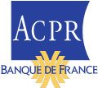

Réunion Webex. Les informations de connexion seront communiquées par retour à l’inscription.

Formulaire à retourner à l’adresse 2718-SEC_SAGEMOA-UT@acpr.banque-france.fr

